Особенности взаимодействия бензофурилаллиламинов с малеиновыми ангидридами
Петросян А.А., Ларионов А.С., Яковлева Е.Д., Зайцев В.П.
Студент 4 курса бакалавриата
Российский университет дружбы народов им. Патриса Лумумбы
Москва, Россия
E-mail: 1132226591@rudn.ru
Производные фурана, конденсированные с карбо- и гетероциклическими фрагментами, представляют значительный интерес как потенциальные биологически активные соединения [1]. В настоящей работе в рамках развития тандемной реакции IMDAV для синтеза таких структур было изучено влияние заместителей в фурановом фрагменте. Первоначально, нашей группой было показано, что 2- и 3-винилфураны, по аналогии с бензотиенилаллиламинами, в данной реакции дают изоиндолкарбоновые кислоты (рисунок 1). [2]
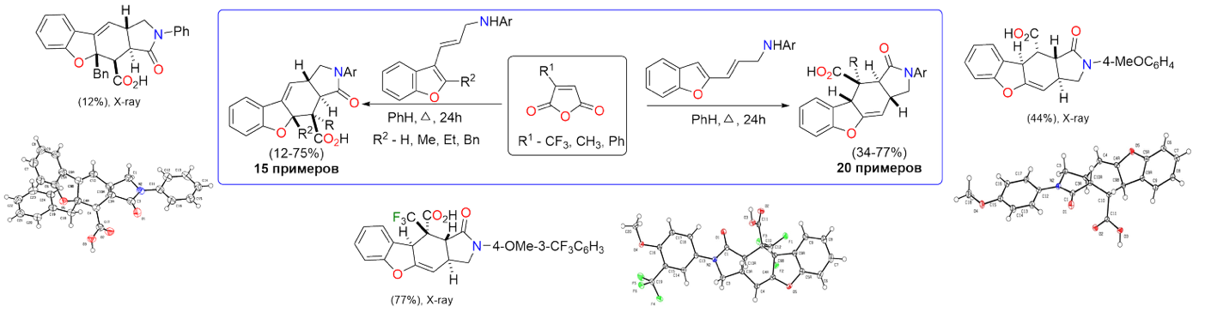Рис. 1. Синтез бензофуроизоиндолкарбоновых кислот
Однако, введение алкильного заместителя в 3-е положение фуранового фрагмента драматично меняет ход реакции, и в зависимости от условий может приводить как к образованию соответствующих кислот, так и к образованию лактонов различного типа (рисунок 2). В то же время наличие алкильного заместителя во втором положении фуранового фрагмента не меняет канал трансформации (рисунок 1). [3]
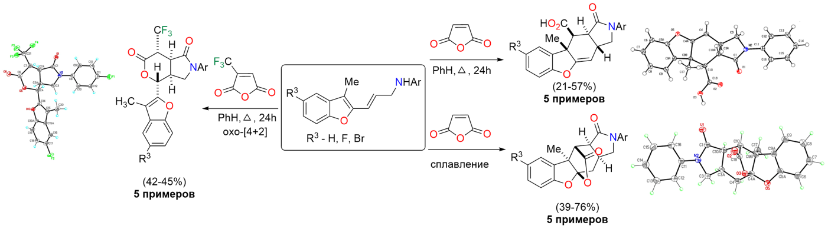
Рис. 2. 3-Метилбензофурилаллиламины в реакции с малеиновым ангидридом
Список литературы
1. Zubkov F. I. et al. //Tetrahedron. – 2016. – Т. 72. – С. 2239-2253.
2. Yakovleva E. D. et al. // Organic & Biomolecular Chemistry. – 2024. – Т. 22. – №. 13. – С. 2643-2653.
3. Zaytsev V.P. et al.//Tetrahedron Lett. – 2023. – V. 120.

